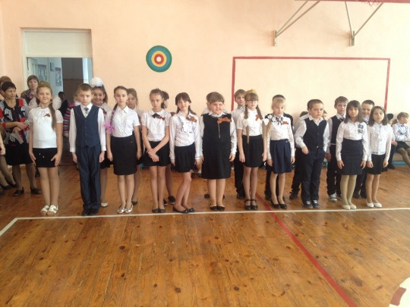**По традиции 20.02.2017г**., в «МАОУ Киевская СОШ, прошёл школьный смотр строя и песни. В котором приняли участие учащиеся 4-11 классов

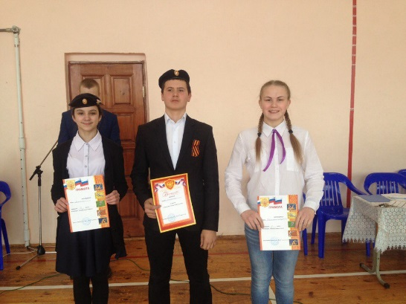Им предстояло показать свою строевую подготовку, точность, правильность выполнения строевых команд командира, точность и правильность маршировки в колонне, чёткость и правильность сдачи рапорта, выразительное исполнение песни.

Всё это оценивалось компетентным жюри.

Награждение проходило по номинациям.

1 место заняли: среднем звене занял 7 класс, в старшем звене - 10 и 11 классы. Лучшими командирами признаны: Абрамов М, Меньщиков С. Лучшими исполнителями строевой подготовки признаны: Савина А (7 класс), Шварцкоп Н(9 класс)

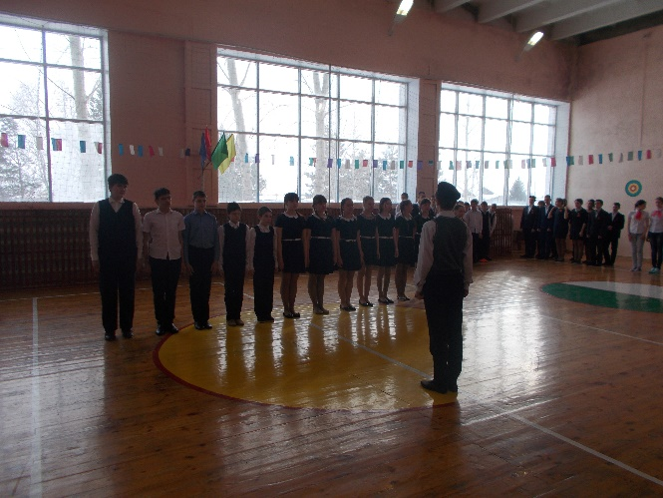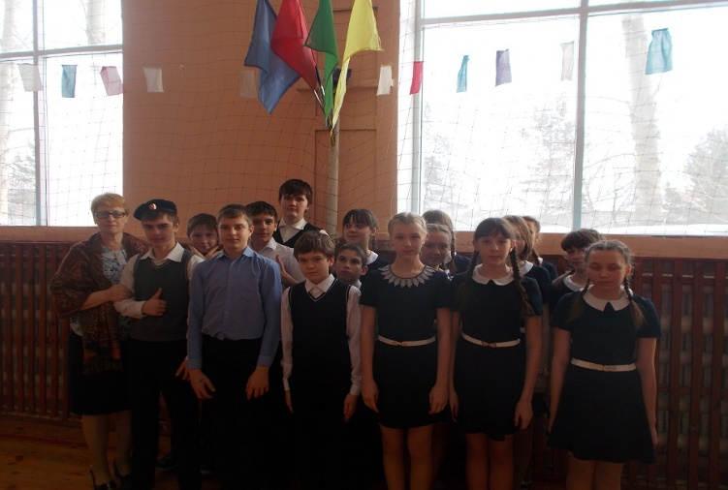

Ребята занявшие 1-е место примут участие в районном смотре строя и песни и будут бороться за звание лучших в районе.